**Características y ventajas de Office 2010**

Microsoft Office 2010 ofrece nuevas formas flexibles y eficaces de llevar a cabo su mejor trabajo, en la oficina, en el hogar o en la escuela.

Cree presentaciones e informes que destaquen con herramientas que le ayudan a capturar sus ideas de forma más creativa. Manténgase conectado con sus proyectos, incluso si está lejos del equipo, con acceso a archivos de Office a través de un explorador web o un teléfono con Windows.1 Trabaje de forma eficiente con otras personas compartiendo, editando y revisando archivos al mismo tiempo, incluso desde diferentes ubicaciones y zonas horarias.

Con Office 2010, el control está en sus manos, llevando a cabo las tareas y produciendo resultados asombrosos cuando y como sea que trabaje mejor

**Expresar sus ideas y crear impacto visual**

Con las características de edición de medios e imágenes mejoradas, agregar creatividad a sus trabajos y hacer que sus ideas destaquen es muy fácil. Bien si está dando una presentación a sus colegas o compañeros de clase, bien creando un folleto empresarial o una invitación personal, Office 2010 le otorga capacidades para que pueda ser su propio diseñador gráfico.

* Edite sus imágenes directamente desde programas de Office 2010 selectos. Pruebe una variedad de efectos artísticos llamativos y la nueva herramienta de eliminación de fondo para mejorar el aspecto de las imágenes.

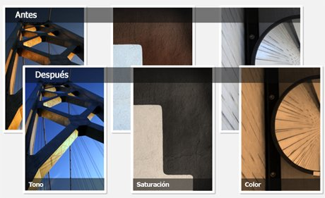

* Agréguele un toque especial al texto con la nueva tipografía OpenTypede Word 2010 y Publisher 2010. Use ligaduras, conjuntos estilísticos y otras características de tipografía disponibles en muchas fuentes OpenType.
* Editefácilmente sus vídeos incrustados directamente en PowerPoint 2010, sin necesidad de software adicional. Recórtelos, agregue atenuaciones y efectos, o incluya marcadores en el vídeo para activar animaciones.

**Aumente su productividad con herramientas fáciles de usar**

Las mejoras de Office 2010 le ayudan a llevar a cabo su trabajo de forma más intuitiva, de modo que pueda concentrarse en la tarea que está realizando y producir mejores resultados.

* Office 2010 simplifica la forma de buscar y usar características. La nueva vista Microsoft Office Backstage™reemplaza al menú Archivo tradicional para brindarle acceso centralizado y sencillo a las operaciones, como guardar, compartir, imprimir y publicar. Con la cinta de opciones mejorada, puede obtener acceso a más comandos rápidamente y personalizarla para que se ajuste a su estilo de trabajo.
* Use la nueva característica de pegado con Vista previa dinámica, disponible en muchas aplicaciones de Office 2010, para obtener una vista previa de las Opciones de pegado antes de pegar.

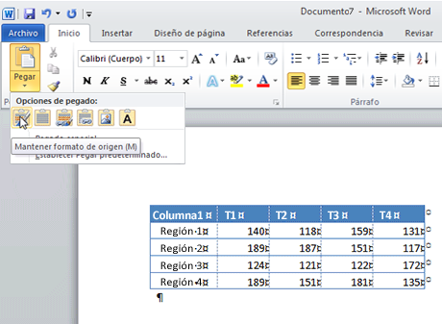

* Almacene, organice y realice un seguimiento de la información rápidamente en un mismo lugar para mantenerse conectado a todos sus pensamientos e ideas con OneNote 2010. La navegación mejorada, las herramientas de búsqueda, las nuevas versiones de página y los vínculos wiki le ayudan a buscar y realizar un seguimiento de los recursos rápidamente. Incluso puede tomar notas mientras trabaja en Word 2010, PowerPoint 2010 o Internet Explorer, y vincular esas notas automáticamentecon el contenido de origen.
* Busque lo que necesita más rápidamente con el panel de navegación mejorado de Word 2010. Explore rápidamente por títulos o use las herramientas de búsqueda integradaspara buscar instantáneamente en el documento con todos los resultados resaltados.

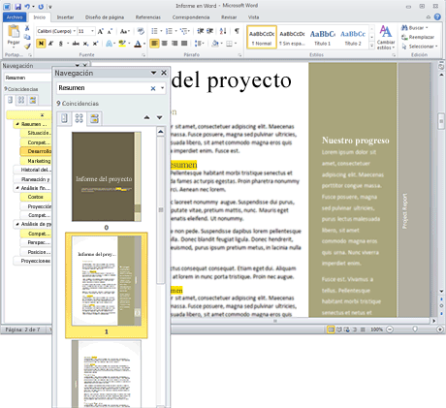

**Obtenga nuevas perspectivas de la información y tome mejores decisiones**

Desde finanzas de negocios hasta presupuestos familiares, Office 2010 facilita la administración y el análisis de los datos y los presenta de formas significativas.

* Convierta la complejidad en claridad con las nuevas herramientas de visualización de Excel 2010. Agregue un resumen visual del análisis junto a los valores con pequeños gráficos denominados minigráficos. Use una segmentación de datos para filtrar de forma dinámica los datos en una tabla dinámica o gráfico dinámico y mostrar solo los detalles relevantes.

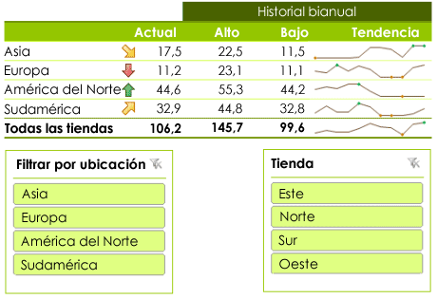

* Diseñe su propia base de datos más rápidamente que antes en Access 2010, incluso si no es experto en bases de datos. Con las nuevas características como elementos de la aplicación**,** puede agregar componentes prediseñados a la base de datos en solo unos pocos clics. Use Access 2010 para diseñar formularios de navegaciónpara los formularios e informes de uso frecuentemediantela funcionalidad de arrastrar y colocar.

**Romper las barreras de la ubicación y la comunicación**

Office 2010 ofrece formas flexibles e innovadoras de reunir a las personas. Las nuevas tecnologías y características mejoradas le ayudan a compartir fácilmente los archivos y mantenerse al corriente de las comunicaciones.

* Con las nuevascapacidades de co-autoríade Office 2010, puede editar los archivos simultáneamente con personas de distintas ubicaciones. La co-autoría está disponible en Word 2010, PowerPoint 2010, OneNote 2010, Excel Web App y OneNote Web App.2

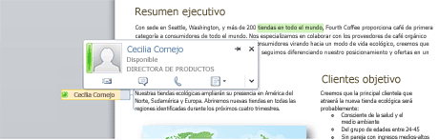

* La nueva característica Difundir presentación de diapositivas de PowerPoint 2010 le permite difundir su presentación en directo en Web al instante.Su público remoto puede ver la presentación en alta fidelidad, incluso si no tienen PowerPoint instalado.
* Reduzca la sobrecarga de información y administre el correo electrónico con más eficacia en Outlook 2010. La vista Conversación mejorada y las nuevas herramientas de administración de conversaciones le permiten borrar los mensajes redundantes o ignorar una discusión por correo electrónico. La característica Ignorar mueve el mensaje actual y todos los futuros a la carpeta Elementos eliminados. Con los nuevos Pasos rápidos, puede realizar tareas de varios pasos, como responder y eliminar, todo con un solo clic.

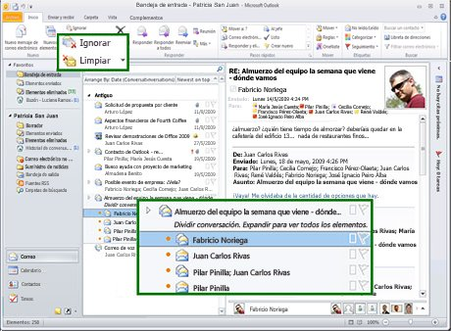

* Con Office Communicator integrado en varios programas de Office 2010, puede determinar la disponibilidad de sus colegas, como cuando use la co-autoría para crear un documento de Word o vea sus mensajes de correo electrónico en Outlook. Inicie conversaciones rápidamente, directamente desde su aplicación, incluso mensajería instantánea y llamadas de voz. 3

**Obtener la información que necesita en el lugar, en el momento y del modo en que la desee**

Office 2010 le permite mantenerse productivo mientras viaja fácilmente proporcionando acceso a los documentos y notas de Office desde cualquier lugar a través del explorador web, equipo o smartphone.

* **Office Web Apps** son asistentes en línea de las aplicaciones de Microsoft Office 2010. Publique sus archivos en un sitio de SharePoint o una carpeta de Windows Live SkyDrive y después obtenga acceso a ellos y edítelos desde prácticamente cualquier equipo con una conexión a Internet.4

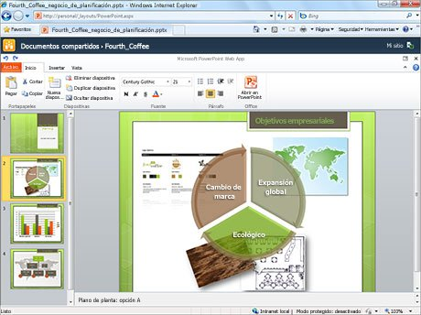

* **Microsoft Office Mobile 2010** incorpora a su teléfono con Windows herramientas eficaces y familiares de Microsoft Office 2010 en las que confía.5 Experimente una interfaz enriquecida específicamente ajustada a la pantalla de su dispositivo móvil y realice acciones fácilmente mientras viaja.

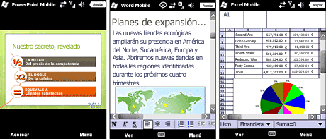

* **SharePoint Workspace 2010**, anteriormente conocido como Microsoft Office Groove, expande las fronteras del contenido de SharePoint 2010. Actualice fácilmente los documentos y las listas sin conexión. Cuando se vuelva a conectar, las revisiones se sincronizarán automáticamente con el servidor.

Tanto si está trabajando en proyectos personales o de negocios como colaborando con amigos o equipos, Office 2010 le permite llevar a cabo lo que necesita con más facilidad, rapidez, flexibilidad y mejores resultados.

1 *El acceso mediante Web y smartphone requiere un dispositivo adecuado y algunas funcionalidades requieren una conexión a Internet. La funcionalidad web usa Office Web Apps, que requieren un explorador compatible (Internet Explorer, Firefox o Safari) y SharePoint Foundation 2010 o una cuenta de Windows Live ID. Algunas funcionalidades móviles requieren Office Mobile 2010, que no se incluye en las aplicaciones, en los conjuntos de aplicaciones ni Office Web Apps de Office 2010. Existen algunas diferencias entre las características de las aplicaciones de Office Web Apps, Office Mobile 2010 y Office 2010.*

2 *Las capacidades de co-autoría requieren Microsoft SharePoint Foundation 2010 o una cuenta gratuita de Windows Live.*

3 *La mensajería instantánea y la presencia requieren uno de los siguientes: Microsoft Office Communications Server 2007 R2 con Microsoft Office Communicator 2007 R2; Windows Live Messenger u otra aplicación de mensajería instantánea que admita IMessenger. Las llamadas de voz requieren Office Communications Server 2007 R2 con Office Communicator 2007 R2 o una aplicación de mensajería instantánea que admita IMessengerAdvanced.*

4 *Office Web Apps incluye Word Web App, Excel Web App, PowerPoint Web App y OneNote Web App, y requiere SharePoint Foundation 2010 (para negocios) o una cuenta gratuita de Windows Live (para uso personal).*

5 *Se requiere un dispositivo adecuado. Office Mobile 2010 incluye Word Mobile 2010, Excel Mobile 2010, PowerPoint Mobile 2010, Outlook Mobile 2010, OneNote Mobile 2010 y SharePoint Workspace Mobile 2010. Office Mobile 2010 viene previamente instalado en teléfonos de Windows (Windows Mobile 6.5 o posterior) y será el cliente de correo electrónico predeterminado cuando Microsoft Office 2010 esté disponible al público en general.*